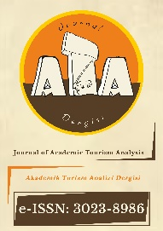

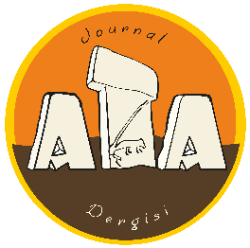
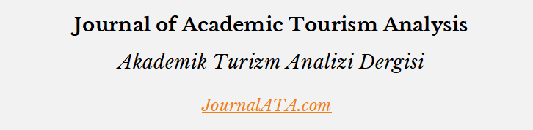

AUTHOR CONTRIBUTION STATEMENT | YAZAR KATKI BEYANI
Authors must meet all 3 of the following requirements;  - Authors make substantial contributions to the conceptualization and design of the paper and/or acquisition of data and/or analysis of data and interpretation of findings;  - Authors make substantial contributions to drafting the paper or revising it critically for intellectual content; and  - Authors give final approval of the initial submitted version of the paper and the revised version.  Each author must be sufficiently involved in the paper to assume public responsibility for the content. Allowing one’s name to appear as an author without having made a substantial contribution to the paper or including the name of a person who did not contribute or did not agree with the paper in its current form is considered a violation of authorship.  Ghost authors are NOT acceptable. No one other than the authors listed below should have made substantial contributions to the writing and revision of the paper. Contributors who do not meet the authorship criteria should be listed in the “Statement of Support and Acknowledgment”.  Please write the author's serial number next to the title to which the authors contributed, according to the order of authorship in the paper. | Yazarlar aşağıdaki 3 koşulun tümünü karşılamalıdır;  - Yazarlar, çalışmanın kavramlaştırılmasına ve tasarımına ve / veya verilerin elde edilmesine ve / veya veri analizi ve bulguların yorumlanmasına önemli katkılarda bulunur;  - Yazarlar çalışmanın taslağının hazırlanmasına veya entelektüel içerik için eleştirel olarak gözden geçirilmesine önemli katkılarda bulunur; ve  - Yazarlar, çalışmanın ilk gönderilen versiyonun ve revize edilmiş versiyonun nihai onayını verir.  Her yazar, içeriğin kamusal sorumluluğunu üstlenecek kadar çalışmaya yeterince katılmış olmalıdır. Çalışmaya önemli bir katkıda bulunmadan kişinin adının bir yazar olarak görünmesine izin vermek veya katkıda bulunmayan veya çalışmayı mevcut haliyle kabul etmeyen bir kişinin adını eklemek, yazarlığa uygunluk ihlali olarak kabul edilir.  Hayalet yazar kabul EDİLMEZ. Aşağıda listelenen yazarlar dışında hiç kimse çalışmanın yazılmasına ve revize edilmesine önemli bir katkıda bulunmamış olmalıdır. Yazarlık kriterlerini karşılamayan katılımcılar “Destek ve Teşekkür Beyanı”nda listelenmelidir.  Lütfen çalışmadaki yazar sırasına göre yazarların katkı sunduğu başlığın yanına yazarın sıra numarasını yazınız.

Conceptualization: Formulation and creation of ideas, hypotheses, comprehensive research goals, objectives, and creation of the conceptual framework of the research | Kavramsallaştırma: Fikirlerin, hipotezlerin, kapsamlı araştırma hedeflerinin, amaçlarının formülasyonu ve oluşturulması, araştırmanın kavramsal çerçevesinin oluşturulması | 1., 2., 3.
Literature review: Determining the context in which the paper is conducted and, in particular, which gaps in the literature are targeted to be filled by synthesizing existing studies | Yazın taraması: Çalışmanın hangi bağlamda yürütüldüğünün ve özellikle mevcut çalışmaların sentezlenerek literatürdeki hangi boşlukların doldurulmak üzere hedeflendiğinin belirlenmesi | 1., 2., 3.
Method: Development or design of methodology; creation of models, determination of data collection and sampling techniques | Yöntem: Metodolojinin geliştirilmesi veya tasarımı; modellerin oluşturulması, veri toplama ve örnekleme tekniklerinin belirlenmesi | 1., 2.
Data Collection: Procurement, classification and reporting of data | Veri Toplama: Verilerin tedarik edilmesi, tasnifi ve raporlanması | 3.
Analysis and interpretation: Presentation of research findings using various computer programs/analysis methods of the collected data | Analiz ve yorumlama: Toplanan verilerin çeşitli bilgisayar programları/analiz yöntemleri kullanılarak araştırma bulgularının ortaya konulması | 1., 2.
Writing - preparation of original draft: Creation of the paper to be published, especially writing of the first draft (including extensive translation) | Yazma - orijinal taslak hazırlama: Yayınlanacak çalışmanın oluşturulması, özellikle ilk taslağın yazılması (kapsamlı çeviri dahil) | 1., 2., 3.
Writing - review and editing: Critical review of the paper to be published, revision, re-examination in accordance with the opinions of referees | Yazma - gözden geçirme ve düzenleme: Yayınlancak çalışmanın hakemlerin eleştirel incelemesi, görüşleri doğrultusunda, gözden geçirilmesi, yeniden incelenmesi | 1., 2., 3.
Funding: Obtaining financial support for the realization of this paper | Finansman sağlama: Bu çalışmanın gerçekleşmesi için mali desteğin alınması | 1., 2., 3
Project Management: Management and coordination responsibility for planning and execution of the research activity | Proje Yönetimi: Araştırma faaliyetinin planlanması ve yürütülmesi için yönetim ve koordinasyon sorumluluğu | 1., 2.,
Consultancy: Supervision and leadership responsibility for planning and implementation of the research activity, including mentoring | Danışmanlık: Mentorluk dahil, araştırma faaliyeti planlaması ve uygulaması için gözetim ve liderlik sorumluluğu | 1., 2., 3.
Giving final approval: Carrying out the procedures related to the publication of the paper in the journal, communication with the journal and giving final approval for publication | Nihai onayın verilmesi: Çalışmanın dergide yayımlanması ile ilgili işlemlerin yapılması, dergi ile iletişim ve yayım için son onayın verilmesi | 1., 2., 3.
Paper Title:
Çalışma Başlığı:
Corresponding Author Name SURNAME/Sorumlu Yazar Adı SOYADI Date/Tarih Signature/İmza
Example/Örnek: Bayram KANCA 1.1.2020 .... Signature/İmza....

